Para realizar la cancelación de un comprobante fiscal digital por internet se cuenta con un Servicio Web autenticado al cual se debe conectar el usuario para hacer el envío por lotes de los comprobantes (desde 1 hasta 500) por transacción. El cual es expuesto en la siguiente URL:
https://cancelacion.facturaelectronica.sat.gob.mx/Cancelacion/CancelaCFDService.svc
Para realizar la cancelación de un CFDI de retenciones se cuenta con un servicio web autenticado al cual se debe conectar el usuario para hacer el envío de uno a uno de forma asíncrona y envío por lotes de los comprobantes de 1 hasta 10,000 por transacción de forma asíncrona, el cual se expone en la siguiente URL:
https://prodretencioncancelacion.cloudapp.net
Estos servicios pueden ser accedidos mediante el portal del SAT, o conectarse de manera síncrona (bajo las mismas condiciones de seguridad) para realizar cancelaciones de manera automatizada.
El usuario debe enviar peticiones firmadas utilizando el Certificado de Sello Digital del emisor de los CFDI, bajo el estándar XML Digital Signature establecido por el W3C (http://www.w3.org/TR/xmldsig-core) identificando cada uno de los CFDI a cancelar por medio del identificador único incluido en el Timbre Fiscal Digital.
Códigos de respuesta del comprobante fiscal digital por Internet.
EstatusUUID | Descripción del código | Código
EstatusUUID | Solicitud de cancelación recibida | 201
EstatusUUID | UUID Previamente cancelado | 202
EstatusUUID | UUID No encontrado o no corresponde en el emisor | 203
EstatusUUID | UUID No aplicable para cancelación | 204
EstatusUUID | UUID No existe | 205
EstatusUUID | UUID no corresponde a un CFDI del Sector Primario | 206

EstatusPeticion | Descripción del código | Código
EstatusPeticion | XML mal formado | 301
EstatusPeticion | Sello mal formado o inválido | 302
EstatusPeticion | Sello no corresponde al emisor | 303
EstatusPeticion | Certificado revocado o caduco | 304
EstatusPeticion | Certificado inválido | 305
EstatusPeticion | Uso de certificado de e.firma inválido | 310
 | Clave de motivo de cancelación no válida | 311
 | UUID no relacionado de acuerdo a la clave de motivo de cancelación | 312
El Tipo de dato estándar usado para las acciones de cancelación, esta embebido dentro del contrato del servicio web en formato Web Service Definition Language (WSDL) expuesto en la siguiente ruta de internet:
https://cancelacion.facturaelectronica.sat.gob.mx/Cancelacion/CancelaCFDService.svc?singleWsdl
En la definición del servicio web se encuentran los objetos CancelaCFD y Signature que definen la estructura de cancelación y la firma del Contribuyente asociado a los folios de CFDI a cancelar. El objeto de firmado agregado, deriva en el mismo contrato de su namespace en la URL ”http://www.w3.org/2000/09/xmldsig#” y agregando los objetos opcionales de KeyInfo, X509Data y X509Certificate.

Estructura
Elementos
Elemento: Cancelacion
Diagrama
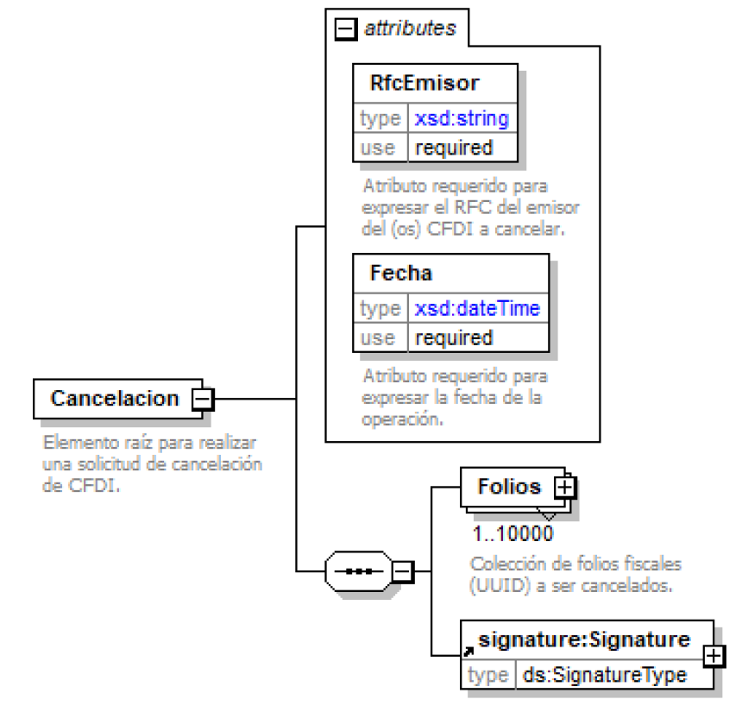
Descripción
Elemento raíz para realizar una solicitud de cancelación de CFDI.
Atributos
RfcEmisor
 | Descripción | Atributo requerido para expresar el RFC del emisor del (os) CFDI a cancelar.
 | Uso | requerido
 | Tipo Especial | xsd:string
Fecha
 | Descripción | Atributo requerido para expresar la fecha de la operación.
 | Uso | requerido
 | Tipo Especial | xsd:dateTime

Elementos Hijo (min,max)

Elemento: Folios
Diagrama
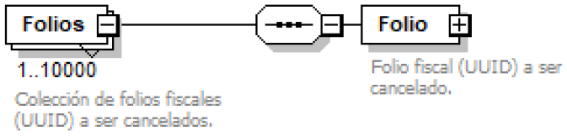
Descripción
Colección de folios fiscales (UUID) a ser cancelados.
Elementos Hijo (min,max)

Elemento: Folio
Diagrama
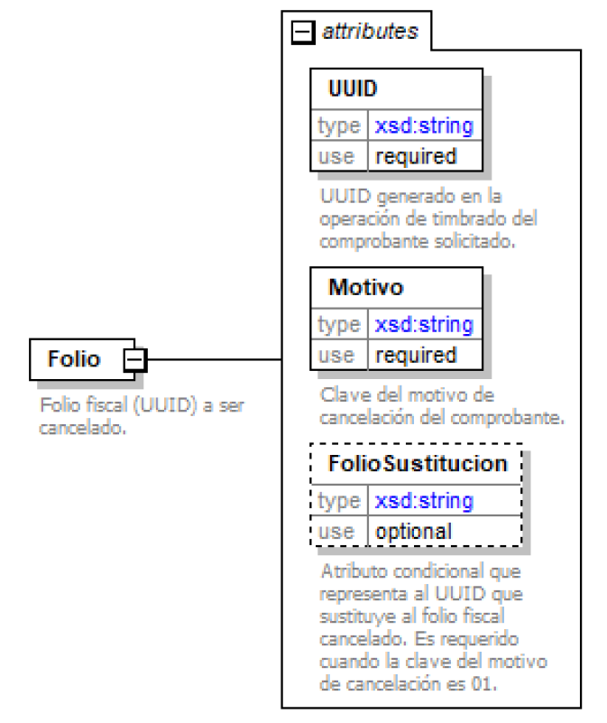
Descripción
Folio fiscal (UUID) a ser cancelado.

Atributos
UUID
 | Descripción | UUID generado en la operación de timbrado del comprobante solicitado.
 | Uso | requerido
 | Tipo Especial | xsd:string
 | Patrón | [a-f0-9A-F]{8}-[a-f0-9A-F]{4}-[a-f0-9A-F]{4}-[a-f0-9A-F]{4}-[a-f0-9A-F]{12}
Motivo
 | Descripción | Clave del motivo de cancelación del comprobante.
 | Uso | requerido
 | Tipo Especial | xsd:string
 | Valores Permitidos | 01 02 03 04
FolioSustitucion
 | Descripción | Atributo condicional que representa al UUID que sustituye al folio fiscal cancelado. Es requerido cuando la clave del motivo de cancelación es 01.
 | Uso | opcional
 | Tipo Especial | xsd:string
 | Patrón | [a-f0-9A-F]{8}-[a-f0-9A-F]{4}-[a-f0-9A-F]{4}-[a-f0-9A-F]{4}-[a-f0-9A-F]{12}

Código Fuente
<?xml version="1.0" encoding="UTF-8"?>
<xsd:schema xmlns:Cancelacion="http://www.sat.gob.mx/sitio_internet/cfd" xmlns:signature="http://www.w3.org/2000/09/xmldsig#" xmlns:xsd="http://www.w3.org/2001/XMLSchema" targetNamespace="http://www.sat.gob.mx/sitio_internet/cfd" elementFormDefault="unqualified" attributeFormDefault="unqualified">
<xsd:import namespace="http://www.w3.org/2000/09/xmldsig#" schemaLocation="http://www.w3.org/TR/xmldsig-core/xmldsig-core-schema.xsd"/>
<xsd:element name="Cancelacion">
<xsd:annotation>
<xsd:documentation>Elemento raíz para realizar una solicitud de cancelación de CFDI.</xsd:documentation>
</xsd:annotation>
<xsd:complexType>
<xsd:sequence>
<xsd:element name="Folios" maxOccurs="10000">
<xsd:annotation>
<xsd:documentation>Colección de folios fiscales (UUID) a ser cancelados.</xsd:documentation>
</xsd:annotation>
<xsd:complexType>
<xsd:sequence>
<xsd:element name="Folio">
<xsd:annotation>
<xsd:documentation>Folio fiscal (UUID) a ser cancelado.</xsd:documentation>
</xsd:annotation>
<xsd:complexType>
<xsd:attribute name="UUID" use="required">
<xsd:annotation>
<xsd:documentation>UUID generado en la operación de timbrado del comprobante solicitado.</xsd:documentation>
</xsd:annotation>
<xsd:simpleType>
<xsd:restriction base="xsd:string">
<xsd:pattern value="[a-f0-9A-F]{8}-[a-f0-9A-F]{4}-[a-f0-9A-F]{4}-[a-f0-9A-F]{4}-[a-f0-9A-F]{12}"/>
</xsd:restriction>
</xsd:simpleType>
</xsd:attribute>
<xsd:attribute name="Motivo" use="required">
<xsd:annotation>
<xsd:documentation>Clave del motivo de cancelación del comprobante.</xsd:documentation>
</xsd:annotation>
<xsd:simpleType>
<xsd:restriction base="xsd:string">
<xsd:enumeration value="01"/>

<xsd:enumeration value="02"/>
<xsd:enumeration value="03"/>
<xsd:enumeration value="04"/>
</xsd:restriction>
</xsd:simpleType>
</xsd:attribute>
<xsd:attribute name="FolioSustitucion" use="optional">
<xsd:annotation>
<xsd:documentation>Atributo condicional que representa al UUID que sustituye al folio fiscal cancelado. Es requerido cuando la clave del motivo de cancelación es 01.</xsd:documentation>
</xsd:annotation>
<xsd:simpleType>
<xsd:restriction base="xsd:string">
<xsd:pattern value="[a-f0-9A-F]{8}-[a-f0-9A-F]{4}-[a-f0-9A-F]{4}-[a-f0-9A-F]{4}-[a-f0-9A-F]{12}"/>
</xsd:restriction>
</xsd:simpleType>
</xsd:attribute>
</xsd:complexType>
</xsd:element>
</xsd:sequence>
</xsd:complexType>
</xsd:element>
<xsd:element ref="signature:Signature"/>
</xsd:sequence>
<xsd:attribute name="RfcEmisor" use="required">
<xsd:annotation>
<xsd:documentation>Atributo requerido para expresar el RFC del emisor del (os) CFDI a cancelar.</xsd:documentation>
</xsd:annotation>
<xsd:simpleType>
<xsd:restriction base="xsd:string"/>
</xsd:simpleType>
</xsd:attribute>
<xsd:attribute name="Fecha" use="required">
<xsd:annotation>
<xsd:documentation>Atributo requerido para expresar la fecha de la operación.</xsd:documentation>
</xsd:annotation>
<xsd:simpleType>
<xsd:restriction base="xsd:dateTime"/>
</xsd:simpleType>
</xsd:attribute>
</xsd:complexType>
</xsd:element>
</xsd:schema>

